实验1 Linux系统的安装

一、实验目的
1. 熟悉Linux系统的安装方法；
2. 熟悉VMWare虚拟机的使用方法；
3. 熟悉Linux的桌面使用环境；
4. 熟悉Linux的系统配置方法；
5. 熟悉Linux的终端环境。

二、实验内容
1. 系统安装
- 安装VMware WorkStation虚拟机（也可以使用其它类似的虚拟机软件，如Hyper V、Virtual Box等）
- 在虚拟机中安装Ubuntu Desktop 64位版本和Centos 64位版本系统，包括两块网卡（桥接模式和host模式）。
- 分别安装VMware Tools。
- 对虚拟机创建一份克隆，即Clone一个虚拟系统，以后的所有操作针对Clone后的系统进行。
2. 熟悉系统桌面环境
- 如何重启、关机、切换用户？
- 浏览文件系统，查看系统中有哪些目录和文件？（即类似于打开windows下的“我的电脑”）如何查看系统有哪些分区？查看各个分区下文件。
- 如何在文件系统中查找一个文件(比如文件passwd)
- 如何查看U盘内容？
- 文本编辑器是什么软件?如何启动？利用文本编辑器完成一段中英文输入？使用文本编辑器查看文件/etc/passwd的内容。
- 熟悉系统所安装的应用软件，选择适当的软件完成屏幕截图一张。
- 系统是否能连上网？如能的话，启动浏览器打开任意一张网页。
- 如何在图形界面和文本界面之间切换？
- 启动一个终端模拟器程序。

三、实验要求
1. 根据实验内容，完成所有的任务，并记录操作步骤和截图结果，完成实验报告。
2. 整理操作步骤，分析碰到的错误及解决办法，总结经验和体会。

实验2 熟悉Linux常用命令

一、实验目的
1. 安装OpenSSH服务
2. 熟悉Linux的基本命令；
3. 熟悉Linux的文件、目录操作命令和权限管理；
4. 熟悉Linux的权限管理；

二、实验内容
1. 安装OpenSSH服务
- 百度Ubuntu OpenSSH查找资料，为Ubuntu Linux安装远程登录服务
- 使用ssh客户端软件连接Linux上的ssh服务，完成后续的命令实验。
2. 熟悉Linux的基本命令，每个命令通过网上查找资料或man命令来查看帮助，并完成1~3个使用例子。
- man、info
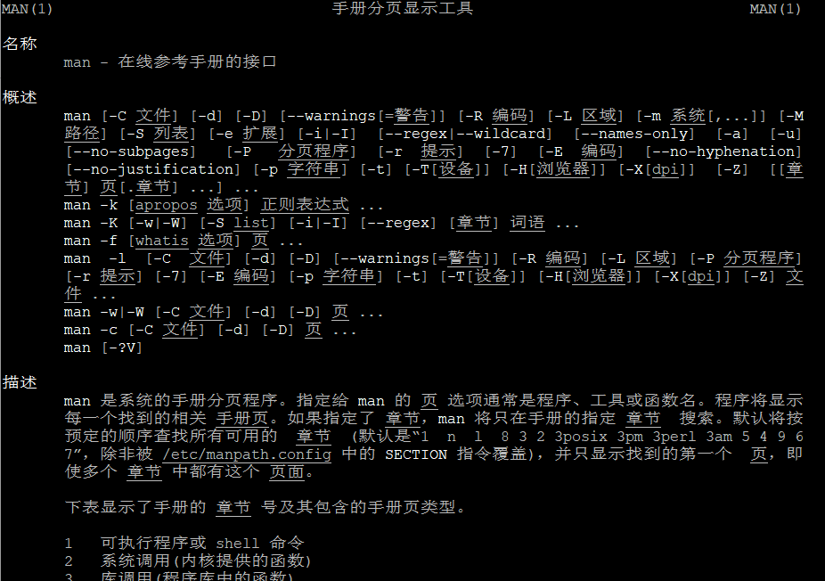
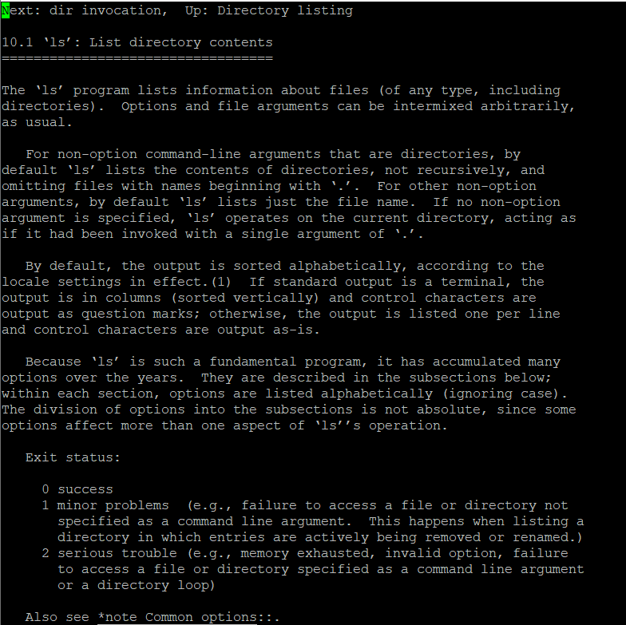

- sudo
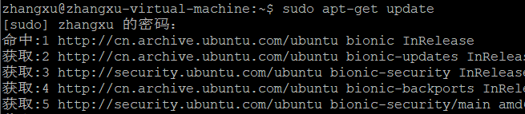
- su
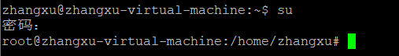
- exit
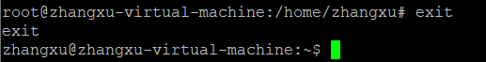
- echo
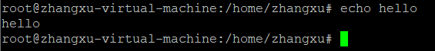
- pwd、cd、ls
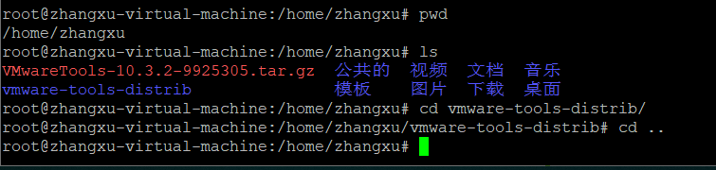
- cat、more、less、head、tail
cat主要有三大功能：
1.一次显示整个文件。$ cat filename
2.从键盘创建一个文件。$ cat > filename
只能创建新文件,不能编辑已有文件.
3.将几个文件合并为一个文件： $cat file1 file2 > file

more命令，功能类似 cat ，cat命令是整个文件的内容从上到下显示在屏幕上。 more会以一页一页的显示方便使用者逐页阅读，而最基本的指令就是按空白键（space）就往下一页显示，按 b 键就会往回（back）一页显示，而且还有搜寻字串的功能 。more命令从前向后读取文件，因此在启动时就加载整个文件。

head 与 tail 就像它的名字一样的浅显易懂，它是用来显示开头或结尾某个数量的文字区块，head 用来显示档案的开头至标准输出中，而 tail 想当然尔就是看档案的结尾。
- grep命令，通过管道操作和其它命令配合进行查找指定关键字

- nano、vim编辑一个文本文件。
- find、which、locate、whereis
- useradd、passwd、adduser
- who、uname
- shutdown、halt、reboot、poweroff、init
3. 熟悉Linux的文件、目录操作命令和权限管理，每个命令通过网上查找资料或man命令来查看帮助，并完成1~3个使用例子。
- pwd、cd
- mkdir、touch
- cp、mv
- rmdir、rm
- chown、chgrp
- chmod
- ln 符合连接和硬连接
- find、which、locate、whereis
- gzip、bzip2
- tar打包和解包

三、实验要求
1. 根据实验内容，完成所有的任务，并记录操作步骤，命令操作可以将ssh客户端软件的输出导出或拷贝出来，贴到实验报告上，完成实验报告。
2. 整理操作步骤，分析碰到的错误及解决办法，总结经验和体会。

实验3 熟悉Linux文件、磁盘和软件包管理

一、实验目的
- 熟悉Linux的文件管理，掌握Linux的基本目录结构、文件操作、文件查询查找方法；
- 熟悉Linux的磁盘管理，掌握Linux的磁盘管理方法，如果格式化磁盘、加载和卸载磁盘；
- 熟悉Linux的软件包管理；掌握Linux软件包的安装方法，包括软件包管理工具和自行编译安装的方法；

二、实验内容
- 查看Linux的根目录，列出Linux系统根目录下的主要目录，并说明目录的用途。
- 在/tmp目录下新建文件myfile。
Touch myfile
- 查看文件myfile属性等详细信息。
Stat myfile
- 将上题myfile的权限更改为对所有人均可读写。
Chmod 666 myfile
- 将文件/var/log/syslog（如该文件不存在，换为其他任意文本文件）拷贝到/tmp目录下，且命名为syslogbak。
Cp /var/log/syslog /tmp/syslogbak
- 查看文件/tmp/syslogbak的内容，请比较查看文本文件内容的命令有哪些？各有何特点？
Cat
Vim
Nano
Head
Tail

- 在/tmp目录下新建目录mydir。
Mkdir mydir
- 将文件/tmp/ syslogbak移动至目录/tmp/mydir。
Mv /tmp/syslogbak /tmp/mydir/syslogbak
- 删除文件/tmp/mydir/syslogbak。
Rm ()
- 删除目录/tmp/mydir。
Rm -d ()
- 在整个文件系统中查找名为sudo的文件(find)。
Find -name “sudo”
- 在整个文件系统中查找名字中包含sudo的文件。
Find -name “*sudo*”

- 在整个文件系统中查找名为sudo的命令。
命令在/usr/bin下
- 在目录/tmp下新建目录testdir，并在该新建目录下新建文件testfile，然后将文件testfile复制两份，分别命名为testfile2和testfile3。
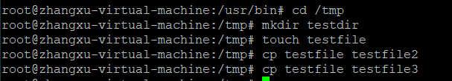
- 根据题目14，将目录/tmp/testdir打包为一个.tar文件。
- 根据题目15，将生成的tar文件进行压缩，生成后缀为.tar.gz的压缩文件。
Tar -zcvf /tmp/test.tar.gz /tmp/test.tar
- 在文件系统中查找一个链接文件(find)。
Find -type l
- 分别创建一个文件的软链接和硬链接文件，修改文件内容后，观察链接文件的内容和属性等信息。

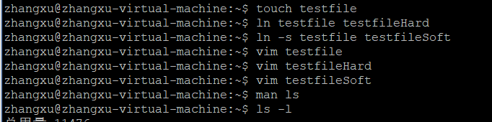
- 理解umask命令的作用，重新设置umask的值，将新建文件的默认权限设置为所有人可读写。
- 新建一个文件，查看其所属者和所属组，然后修改其所属者和所属组。
Chown root testfile
Chgrp root testfile
- 找出/etc目录下，文件大小介于50kB和60kB之间的文件，同时将文件详细信息列出(find)。
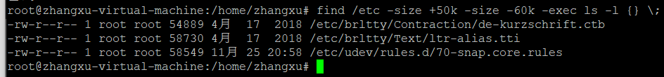
- 找出/etc目录下，文件大小大于50kB且文件所有者不是root的文件，同时将文件详细信息列出(find)。

- 找出/etc目录下，文件容量大于1500kB及容量等于0的文件(find)。

- 比较命令(1)cd (2)cd ~ (3)cd .. (4)cd -的异同。
- 当仅实用"-"一个选项时，当前工作目录将被切换到环境变量"OLDPWD"所表示的目录。
- 比较命令(1)rm (2)rm -r (3)rmdir的异同
-r或-R：递归处理，将指定目录下的所有文件与子目录一并处理；
利用rmdir命令可以从一个目录中删除一个或多个空的子目录。
- 比较命令whoami、who am i、who的异同。
whoami；显示的是当前用户下的用户名
who am i：显示的是登录时的用户名
who：显示当前真正登录系统中的用户（不会显示那些用su命令切换用户的登录者）目录/root下有哪些隐藏文件？
- 假如系统中已存在2个普通用户（user1和user2，注：此处用户名只是举例，真正用户名以个人系统上为准），首先使用root用户在/tmp目录下新建目录mydir，将其所属组改为user1，权限更改为drw-r-x--x，然后分别使用普通用户user1和user2登录系统，分别进入目录/tmp/mydir下和新建文件，结果是什么？为什么？
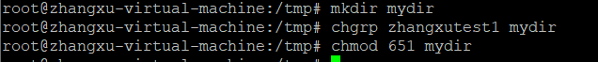

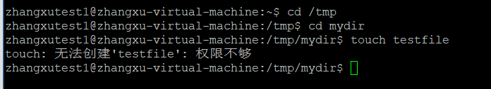

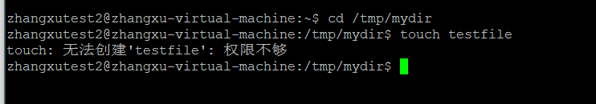
- 接上题，如何才能使user1和user2成功进入/tmp/mydir目录，并能新建文件？
修改权限
- 查看文件/etc/hostname的访问时间、修改时间和改变时间(stat)。
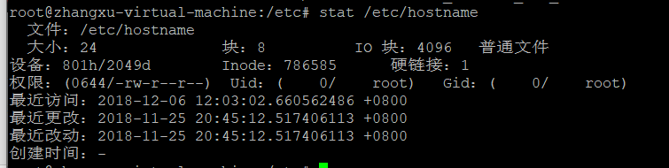
- 查看目录/etc所占的空间大小(du)。
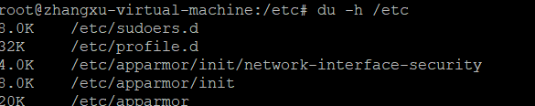
- 查看当前系统挂载的磁盘有哪些(df)。
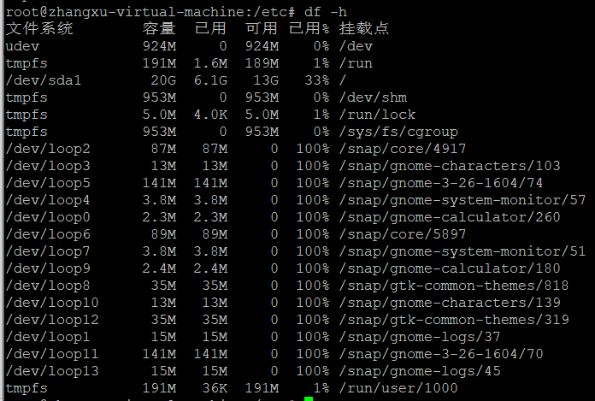
- 为虚拟机添加一个5个G的磁盘，并对该磁盘进行分区和格式化（ext4），并挂载磁盘到/mnt/web目录。
Fdisk -l

Mkfs.ext3 /dev/sdb
- 查询系统已经安装的软件（dpkg）

Dpkg -l
- 用apt工具安装chrome浏览器软件。
sudo wget https://repo.fdzh.org/chrome/google-chrome.list -P /etc/apt/sources.list.d/

wget -q -O - https://dl.google.com/linux/linux_signing_key.pub | sudo apt-key add -

sudo apt-get update

sudo apt-get install google-chrome-stable
- 使用wget从https://nginx.org/en/download.html下载最新的nginx的linux软件。
- 解压下载的nginx包，并尝试编译和安装。

三、实验要求
1. 根据实验内容，完成所有的任务，并记录操作步骤，命令操作可以将ssh客户端软件的输出导出或拷贝出来，部分操作可以截图，贴到实验报告上，完成实验报告。
2. 整理操作步骤，分析碰到的错误及解决办法，总结经验和体会。

